 | FICHA TÉCNICA DIAGNÓSTICO  - FIBRA ÓPTICA  Proyecto Tasa de Seguridad | 

1. INFORMACIÓN GENERAL DEL TRAMO
Número trazado | 1
Municipio | Concepción
Departamento | Antioquia
Operador | CONSORCIO CCTV CIUDADANIA Y NODOS VALOR MAS
Aliado | 1
Técnico responsable | Jhonny Echavarria Arango
Fecha diagnóstico | 20/03/2026
Longitud aproximada | 167.38
Componentes relacionados
Observaciones generales

2. RESUMEN DEL TRAMO
Total puntos de anclaje | 5
Postes existentes | 3
Postes requeridos | 0
Longitud aproximada | 167.38

3. PUNTOS DE ANCLAJE RELACIONADOS
A continuación se presenta la información técnica de cada punto de anclaje relacionado con el tramo.

PUNTO ANCLAJE: 1
Información general del punto
Número del poste | 1
Relación trazado-tramo
Tipo de servicio | TELEMATICA,ENERGIA
Tipo de poste | POSTE_CONCRE
Altura del poste (m) | 14MTS
Dirección de referencia del poste | Licores
Propietario del poste | EPM
Tipo tensión | ALTA
Red secundaria
Información gabinete
Existe gabinete metálico | SI
Requiere gabinete metálico
Estado gabinete | BUENO
Estado operativo gabinete | OPERATIVO
% ocupación gabinete | 50
El gabinete pertenece | CCTV
Información fibra óptica
Existe fibra óptica | NO
Requiere fibra óptica | SI
Tipo de fibra óptica | FO_MONO_24H

Registro fotográfico del punto
Fotografía 1 | Fotografía 2
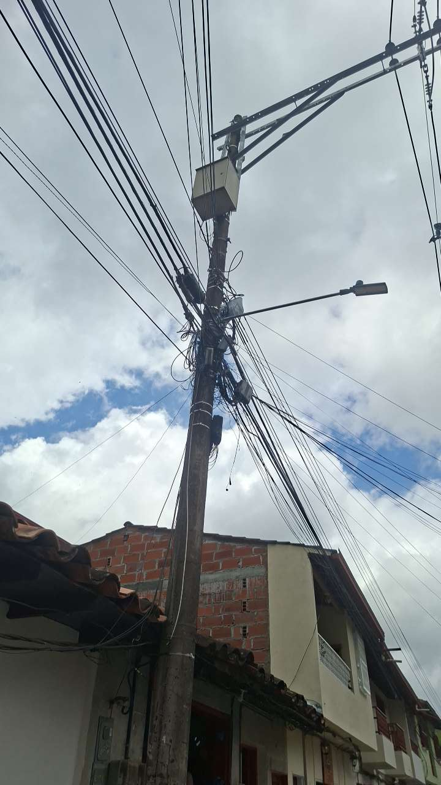 | 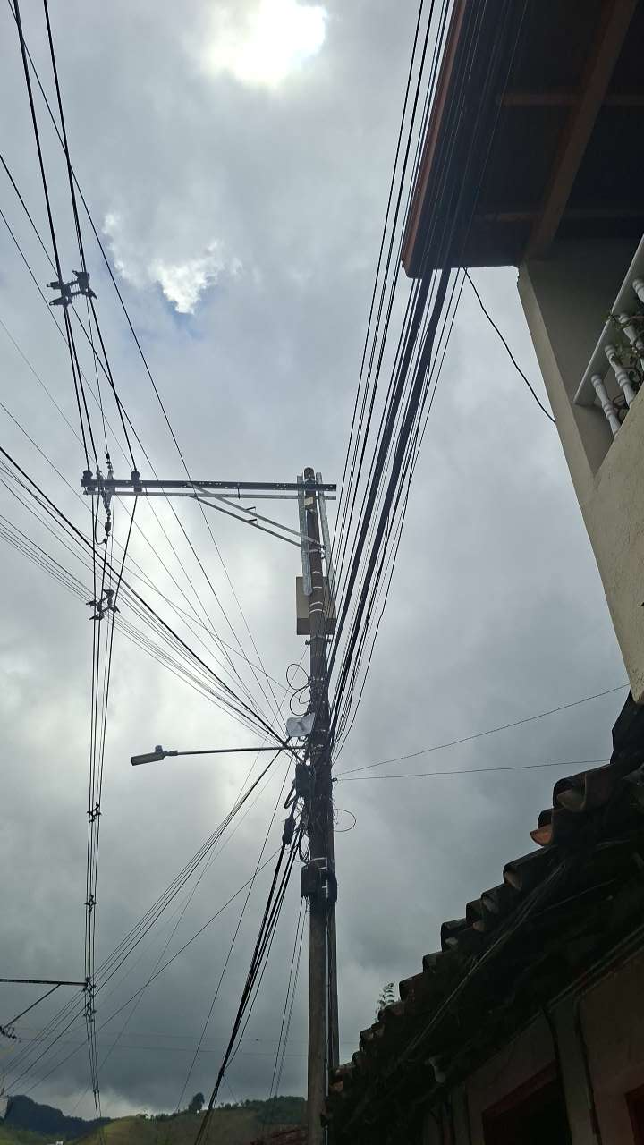

PUNTO ANCLAJE: 2
Información general del punto
Número del poste | 2
Relación trazado-tramo
Tipo de servicio | TELEMATICA
Tipo de poste | POSTE_CONCRE
Altura del poste (m) | 14MTS
Dirección de referencia del poste | 19-77
Propietario del poste | EPM
Tipo tensión | MEDIA
Red secundaria
Información gabinete
Existe gabinete metálico | NO
Requiere gabinete metálico | NO
Estado gabinete
Estado operativo gabinete
% ocupación gabinete
El gabinete pertenece
Información fibra óptica
Existe fibra óptica | NO
Requiere fibra óptica | SI
Tipo de fibra óptica | FO_MONO_24H

Registro fotográfico del punto
Fotografía 1 | Fotografía 2
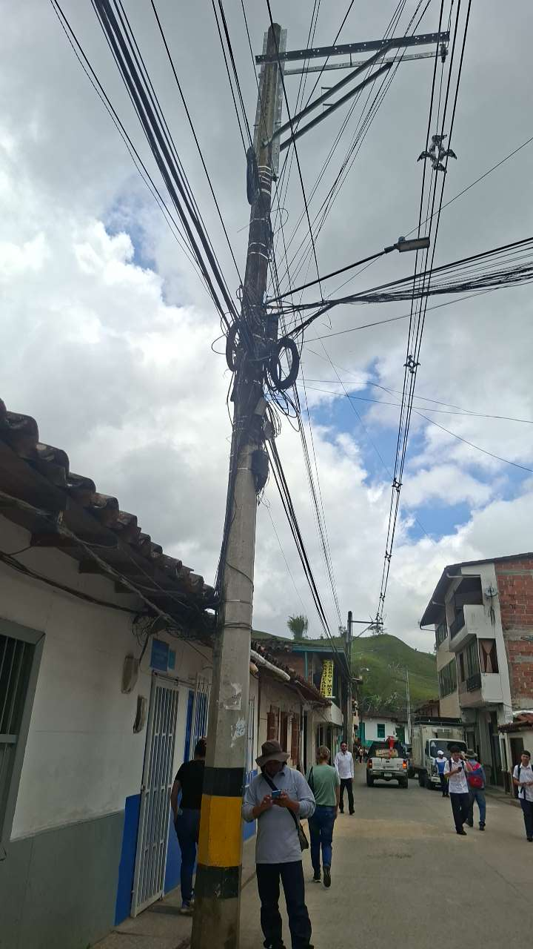 | 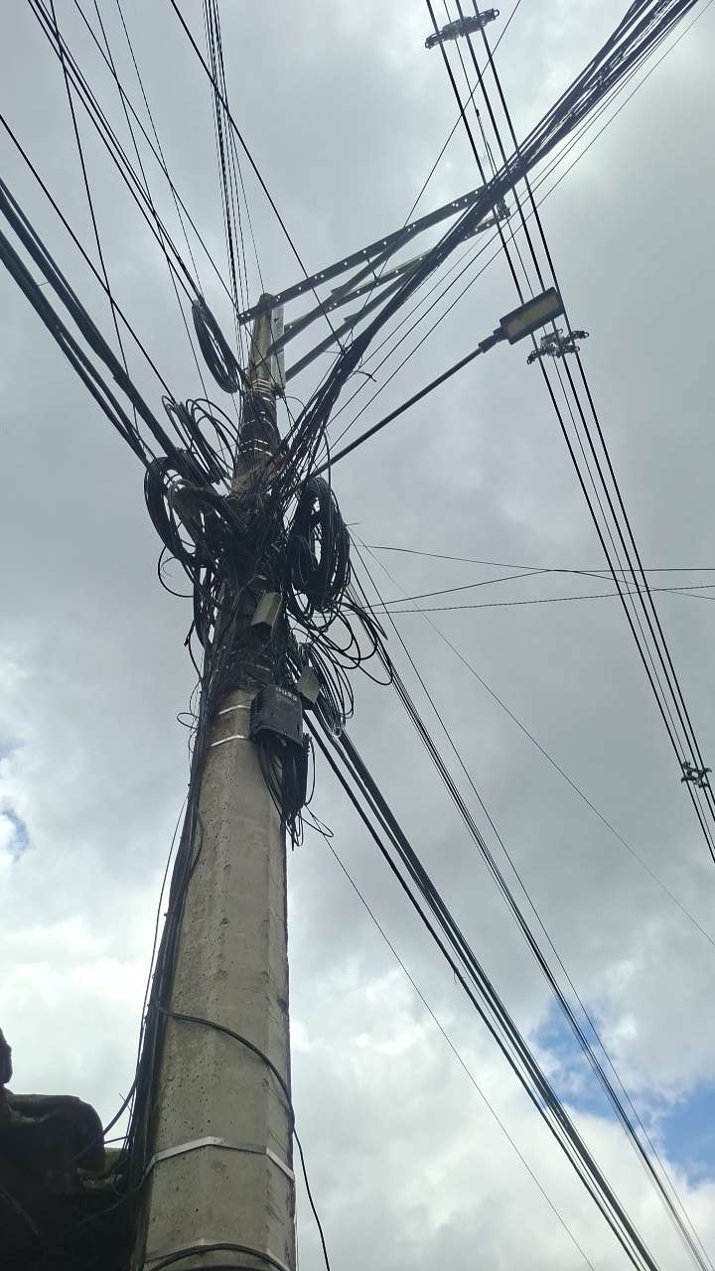

PUNTO ANCLAJE: 3
Información general del punto
Número del poste | 3
Relación trazado-tramo
Tipo de servicio
Tipo de poste
Altura del poste (m)
Dirección de referencia del poste
Propietario del poste
Tipo tensión
Red secundaria
Información gabinete
Existe gabinete metálico | NO
Requiere gabinete metálico | NO
Estado gabinete
Estado operativo gabinete
% ocupación gabinete
El gabinete pertenece
Información fibra óptica
Existe fibra óptica | NO
Requiere fibra óptica | SI
Tipo de fibra óptica | FO_MONO_24H

Registro fotográfico del punto
Fotografía 1 | Fotografía 2
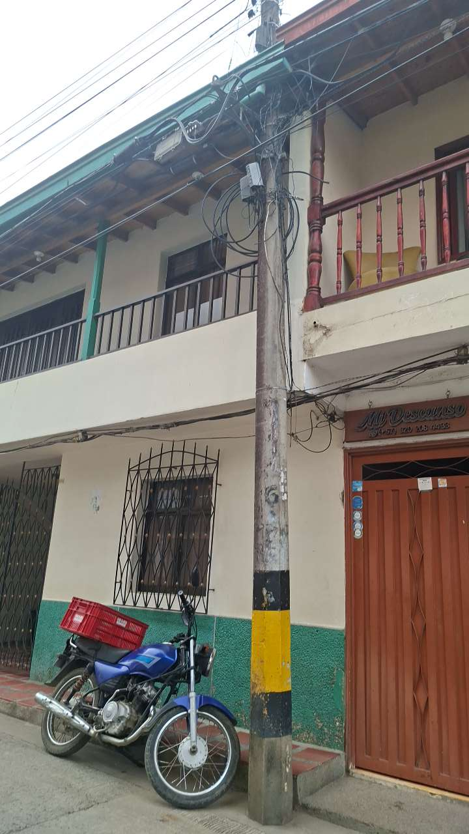 | 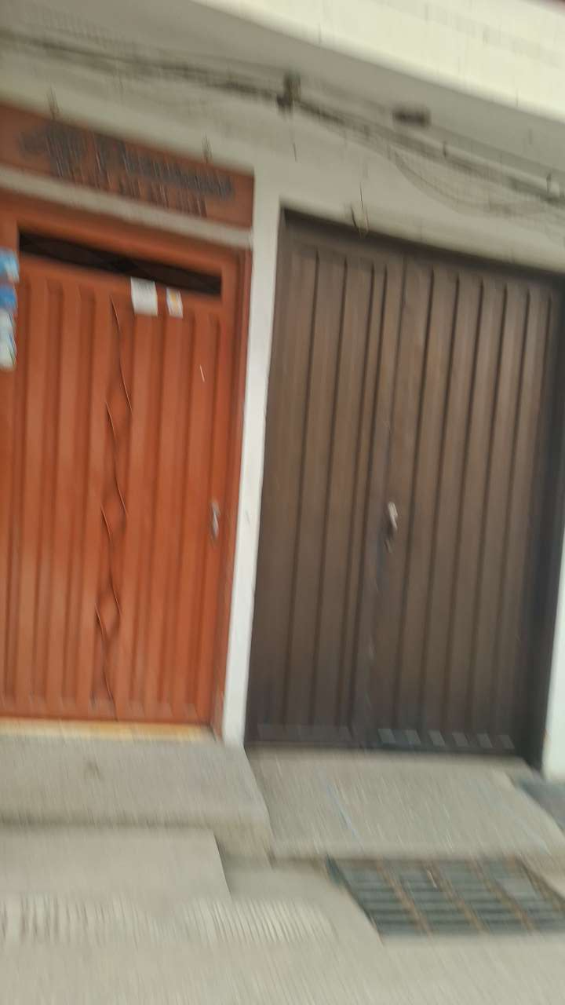

PUNTO ANCLAJE: 4
Información general del punto
Número del poste | 4
Relación trazado-tramo
Tipo de servicio | TELEMATICA,ENERGIA
Tipo de poste | POSTE_CONCRE
Altura del poste (m) | 10MTS
Dirección de referencia del poste | 19-145
Propietario del poste | EPM
Tipo tensión | MEDIA
Red secundaria
Información gabinete
Existe gabinete metálico | NO
Requiere gabinete metálico | NO
Estado gabinete
Estado operativo gabinete
% ocupación gabinete
El gabinete pertenece
Información fibra óptica
Existe fibra óptica | NO
Requiere fibra óptica | SI
Tipo de fibra óptica | FO_MONO_24H

Registro fotográfico del punto
Fotografía 1 | Fotografía 2
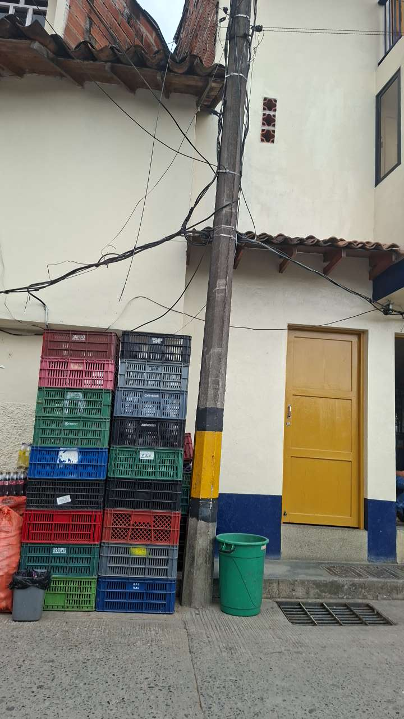 | 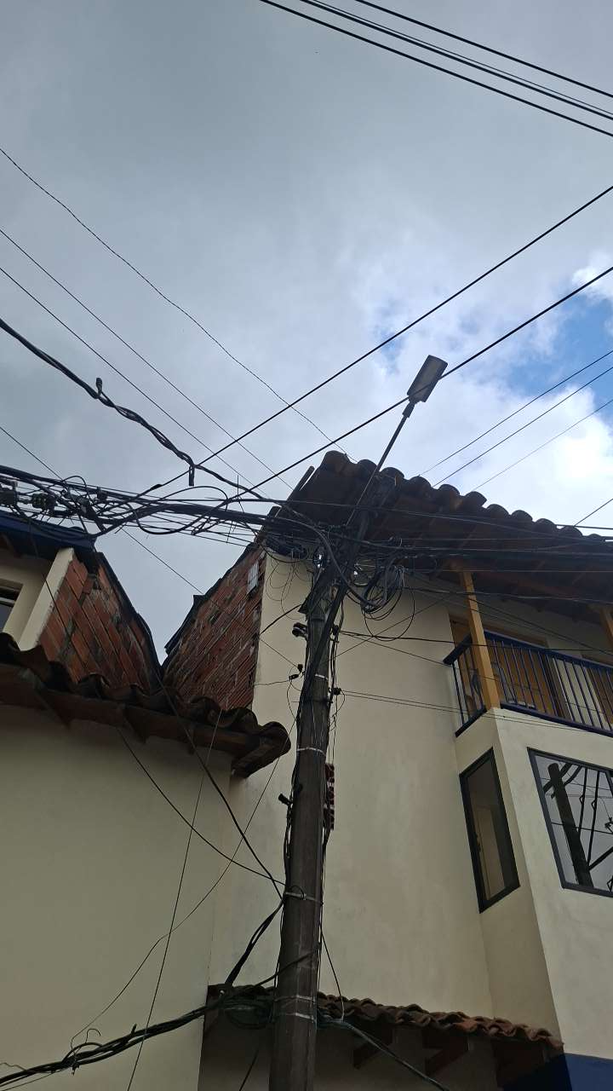

PUNTO ANCLAJE: 5
Información general del punto
Número del poste | 5
Relación trazado-tramo
Tipo de servicio
Tipo de poste
Altura del poste (m)
Dirección de referencia del poste
Propietario del poste
Tipo tensión
Red secundaria
Información gabinete
Existe gabinete metálico | SI
Requiere gabinete metálico
Estado gabinete | BUENO
Estado operativo gabinete | OPERATIVO
% ocupación gabinete | 50
El gabinete pertenece | CCTV
Información fibra óptica
Existe fibra óptica | NO
Requiere fibra óptica | SI
Tipo de fibra óptica | FO_MONO_24H

Registro fotográfico del punto
Fotografía 1 | Fotografía 2
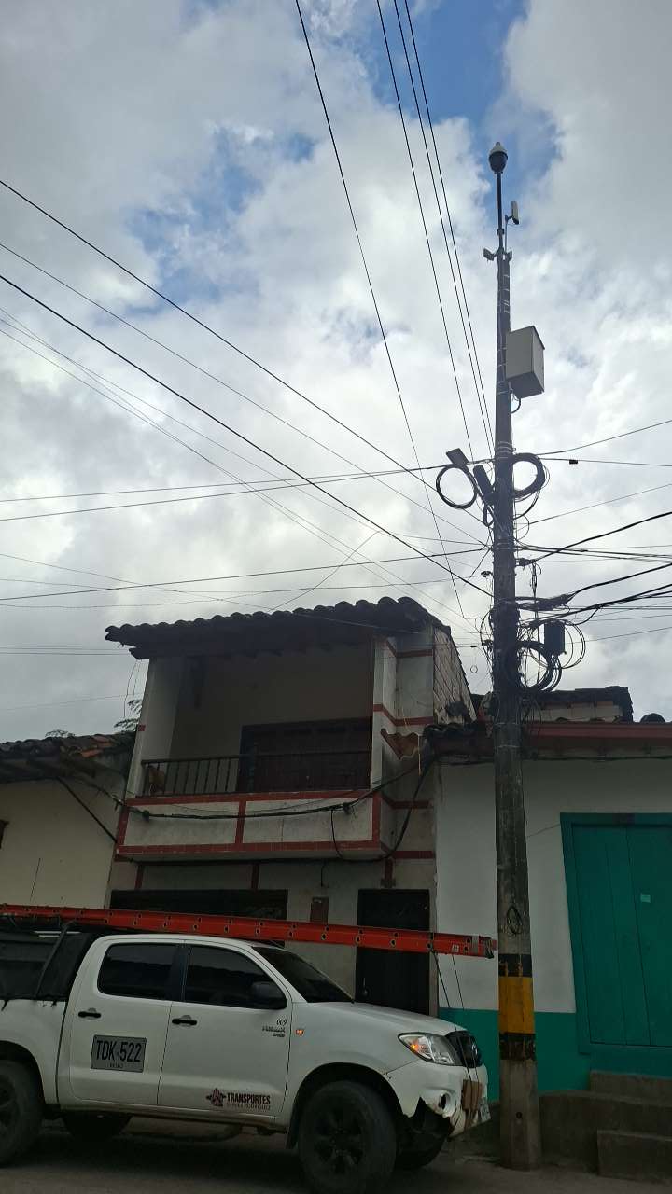 | 